ИНСТРУКЦИЯ ПО ЭКСПЛУАТАЦИИ

ПРАВИЛА ТРАНСПОРТИРОВКИ

Изделие должно транспортироваться грузовым транспортом с соблюдением правил для конкретного вида транспорта.

ПРАВИЛА ЭКСПЛУАТАЦИИ

1. Используйте изделие по назначению.
2. После каждой тренировки необходимо протирать все поверхности сухой салфеткой.
3. Перед работой с грифом проверьте:
- надежность закрепления втулок грифа;
- свободное вращение втулок грифа.

ПРАВИЛА ХРАНЕНИЯ

Изделие хранить в помещениях, обеспечивающих сохранность от механических повреждений, попадания влаги и действия агрессивных сред.

ГАРАНТИЙНЫЕ ОБЯЗАТЕЛЬСТВА

Изготовитель гарантирует соответствие изделия техническим требованиям при соблюдении потребителем условий эксплуатации и хранения и при наличии паспорта на изделие.
Гарантийный срок эксплуатации – 12 месяцев со дня получения изделия потребителем. Гарантийный ремонт осуществляется только при наличии паспорта.

СВЕДЕНИЯ О РЕКЛАМАЦИЯХ

В случае обнаружения дефектов и неисправностей потребитель имеет право предъявить рекламацию в течение 30 дней с момента получения изделия, а Изготовитель обязуется удовлетворить требования по рекламации в течение 30 дней с момента её получения. Гарантийный ремонт осуществляется при наличии паспорта.

СВИДЕТЕЛЬСТВО О ПРОДАЖЕ

Дата ________________________ Подпись продавца __________________

Дата ________________________ Подпись покупателя _______________

ООО «Пумори – Спорт»

Трэп-гриф

Паспорт – описание
701.599.000ПС

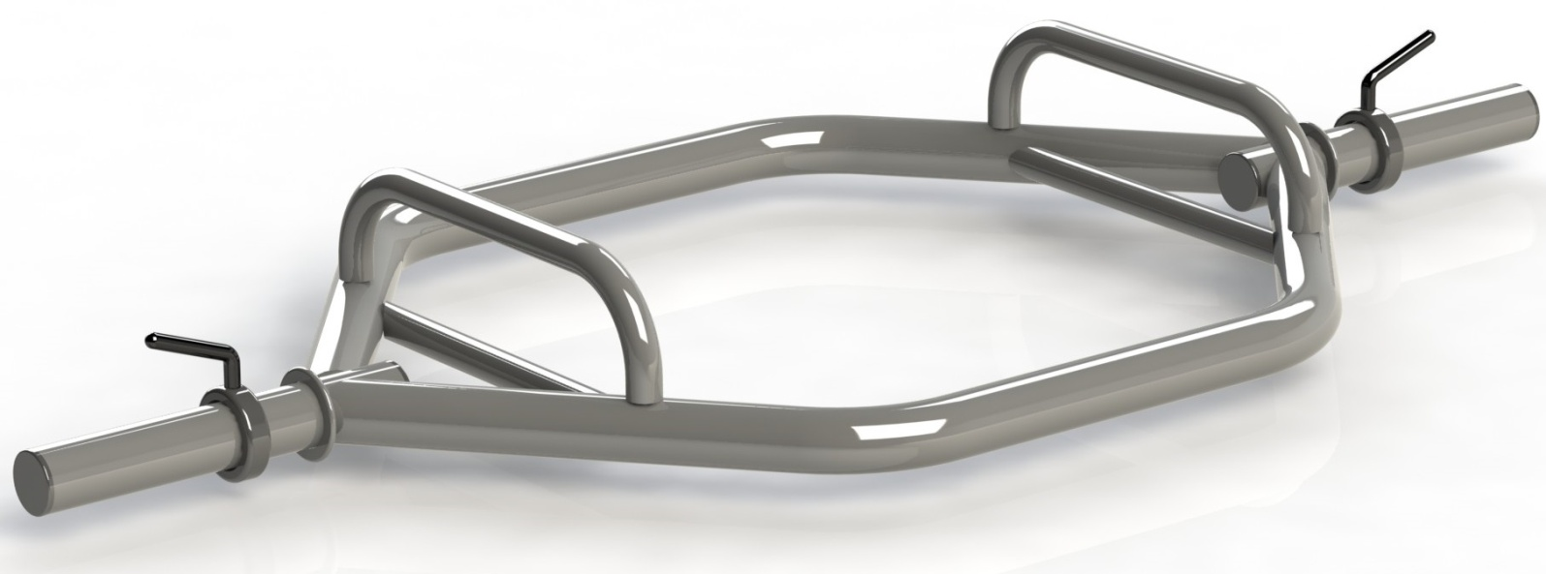

Россия, 620142, г. Екатеринбург, ул. Монтёрская, 3
Тел.: (343) 287-93-70; 287-93-80
E-mail:psp@pumori.ru
www.pumorisport.ru
ТЕХНИЧЕСКОЕ ОПИСАНИЕ

ВВЕДЕНИЕ

Техническое описание предназначено для изучения конструкции и содержит технические данные и сведения об устройстве изделия, необходимые для обеспечения его правильной эксплуатации.

НАЗНАЧЕНИЕ

Гриф предназначен для выполнения упражнения становая тяга и тренировки задействованных при этом мышц.

ТЕХНИЧЕСКИЕ ДАННЫЕ

Основные размеры (не более):
Длина, мм 1450
Ширина, мм 700
Высота, мм 160
Масса, кг 15
Посадочный размер втулок , мм Ø50

УСТРОЙСТВО ИЗДЕЛИЯ

Используемый сортамент: труба Ø26.7х2.8; труба Ø48х3,5мм и т.д.
Покрытие: ППП, цвет по согласованию.

КОМПЛЕКТНОСТЬ

Изделие поставляется в сборе
1. Рама 1
2. Втулка 2
3. Фиксатор 2

Изготовитель оставляет за собой право на изменения конструкции, не ухудшающие эксплуатационные характеристики изделия.

СВИДЕТЕЛЬСТВО О ПРИЕМКЕ

Заводской №: 701.599
соответствует техническим требованиям конструкторской документации и признано годным для эксплуатации.

Приемку произвел ________________________ Дата выпуска 4.04.17
(роспись)
Приемку произвел ________________________ Дата выпуска _________
(роспись кладовщика ПС)

